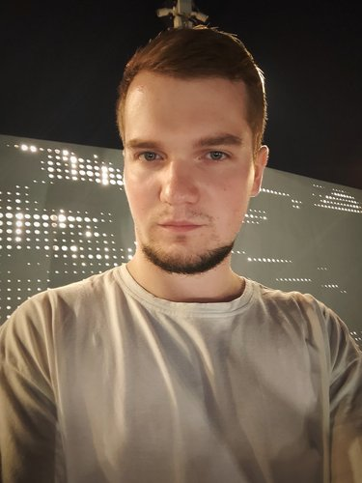 |  | Бердников Андрей Дмитриевич  Мужчина, 24 года, родился 28 апреля 1997  +7 (937) 1797467  tas7ycake@yandex.ru — предпочитаемый способ связи  Проживает: Самара  Гражданство: Россия, есть разрешение на работу: Россия  Не готов к переезду, готов к командировкам
Желаемая должность и зарплата
QA Engineer
Специализации:
— Тестировщик

Занятость: полная занятость
График работы: удаленная работа, полный день, сменный график
Желательное время в пути до работы: не имеет значения
Опыт работы —2 года 3 месяца
Февраль 2021 — настоящее время  1 год 3 месяца |  | ГБУ СО "Цифровой регион"  Главный инженер проекта  Эксплуатация ГИС (мониторинг работоспособности ИС, поддержка пользователей, взаимодействие с разработчиками, подготовка отчётов и решение технических задач)
Февраль 2020 — Февраль 2021  1 год 1 месяц |  | ГБУ СО "Цифровой регион"  Ведущий инженер  Эксплуатация ГИС (мониторинг работоспособности ИС, поддержка пользователей, взаимодействие с разработчиками, подготовка отчётов и решение технических задач)
Образование
Бакалавр
2019 |  | Поволжский Государственный Университет  Информационные системы и технологии, Информационные системы и технологии
Ключевые навыки
Знание языков |  | Русский — Родной
Навыки |  | Тестирование API SoapUI Postman Понимание теории тестирования SQL DevTools XML JSON HTML CSS Atlassian Jira Atlassian Confluence Redmine Selenium IDE Android Studio Битрикс 24 Модели разработки ПО
Дополнительная информация
Обо мне |  | Имею опыт ручного функционального тестирования, составления баг-репортов; готов к большим объемам работы; ответственен за принятые решения; умею и люблю работать в команде; умею самостоятельно искать и находить информацию, которая требуется в работе.

